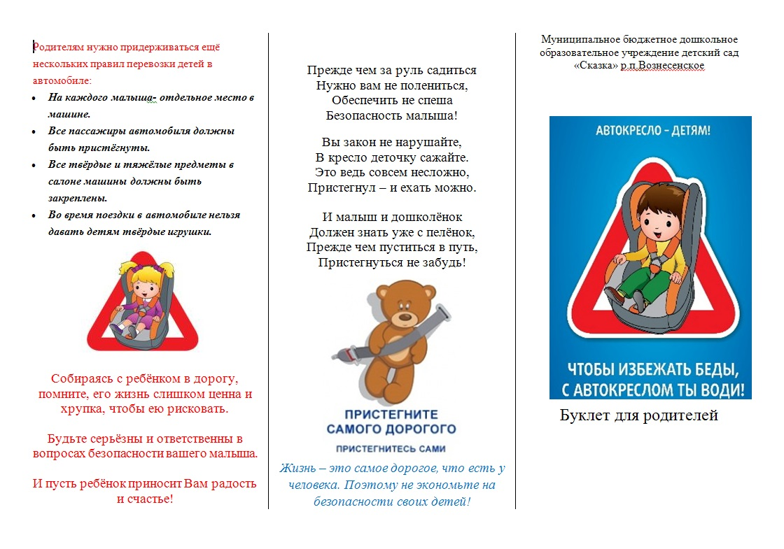

*Муниципальное казённое дошкольное образовательное учреждение детский сад «Ёлочка» п. Говорково*